**Praktikum Pemrograman Berorientasi Objek**



Disusun Oleh :

Ridho Radya Pratama (2311533020)

Dosen Pengampu : Nurfiah

Departemen Informatika Fakultas Teknologi Informasi Universitas Andalas

Tahun 2024

1. **PENDAHULUAN**

Dalam era digital saat ini, penggunaan teknologi dalam berbagai aspek kehidupan telah menjadi hal yang umum, termasuk dalam bidang jasa. Aplikasi berbasis desktop menjadi salah satu solusi yang efektif untuk mengelola dan memantau bisnis, termasuk bisnis laundry. Aplikasi laundry dapat membantu dalam pengelolaan pesanan, layanan, pelanggan, dan laporan secara efisien, sehingga meminimalkan kesalahan dan mempercepat proses operasional.

Pada praktikum ini, Saya merancang dan mengembangkan aplikasi sederhana berbasis Java Swing yang dinamakan "Laundry Apps". Aplikasi ini terdiri dari beberapa fitur utama seperti login, pengelolaan pesanan, layanan, pengguna, laporan, serta profil. Pengguna diharuskan login terlebih dahulu untuk mengakses menu utama, dan setelah berhasil masuk, mereka dapat mengelola pesanan serta melihat laporan.

Tujuan dari pembuatan aplikasi ini adalah untuk memberikan solusi digital bagi pengelolaan jasa laundry yang lebih terorganisir dan mudah dioperasikan. Aplikasi ini dikembangkan dengan bahasa pemrograman Java dan menggunakan Swing sebagai antarmuka grafisnya. Melalui implementasi ini, pengguna dapat berinteraksi dengan aplikasi melalui tampilan yang sederhana namun fungsional.

**II. PENJELASAN**

**1. MainFrame.java (Tampilan Utama Aplikasi Laundry)**

* **Deskripsi:** MainFrame adalah antarmuka utama dari aplikasi laundry. Tampilan ini akan muncul setelah pengguna berhasil login. Frame ini menggunakan layout null (absolute layout), sehingga komponen ditempatkan secara manual berdasarkan koordinatnya.
* **Komponen Utama:**
  + **JLabel**: Menampilkan judul aplikasi "Laundry Apps" di bagian atas.
  + **JButton**: Ada beberapa tombol dengan fungsi berbeda:
    - **PESANAN**: Untuk melihat daftar pesanan.
    - **LAYANAN**: Untuk melihat layanan yang tersedia.
    - **PELANGGAN**: Untuk mengelola pelanggan.
    - **PENGGUNA**: Untuk melihat dan mengelola pengguna.
    - **LAPORAN**: Untuk menampilkan laporan terkait transaksi atau penggunaan.
    - **PROFILE**: Untuk menampilkan profil pengguna.
    - **KELUAR**: Untuk keluar dari aplikasi.
* **Tampilan:** Aplikasi diatur dalam layout manual, dengan setiap tombol ditempatkan pada koordinat tertentu.

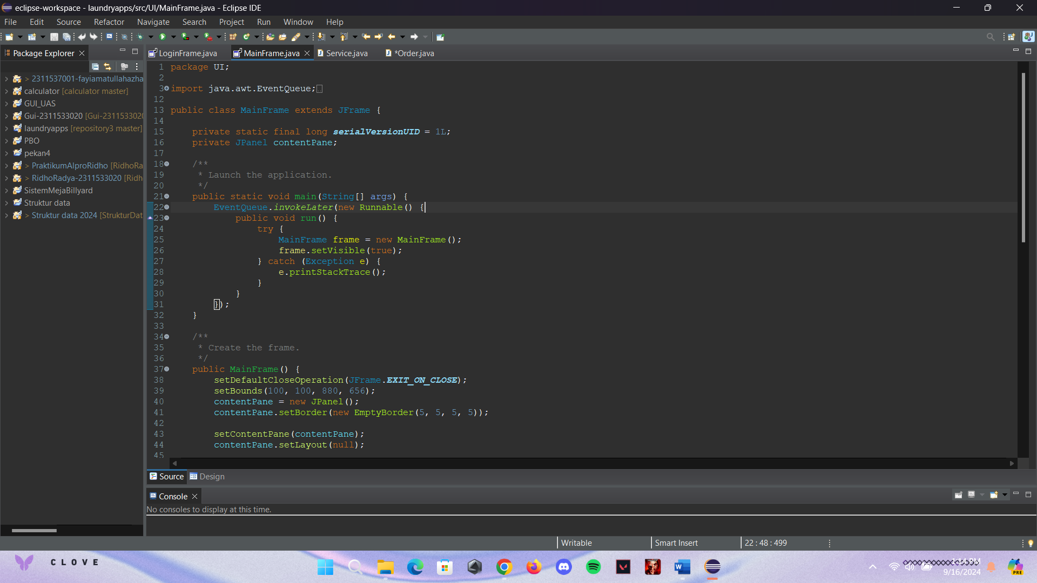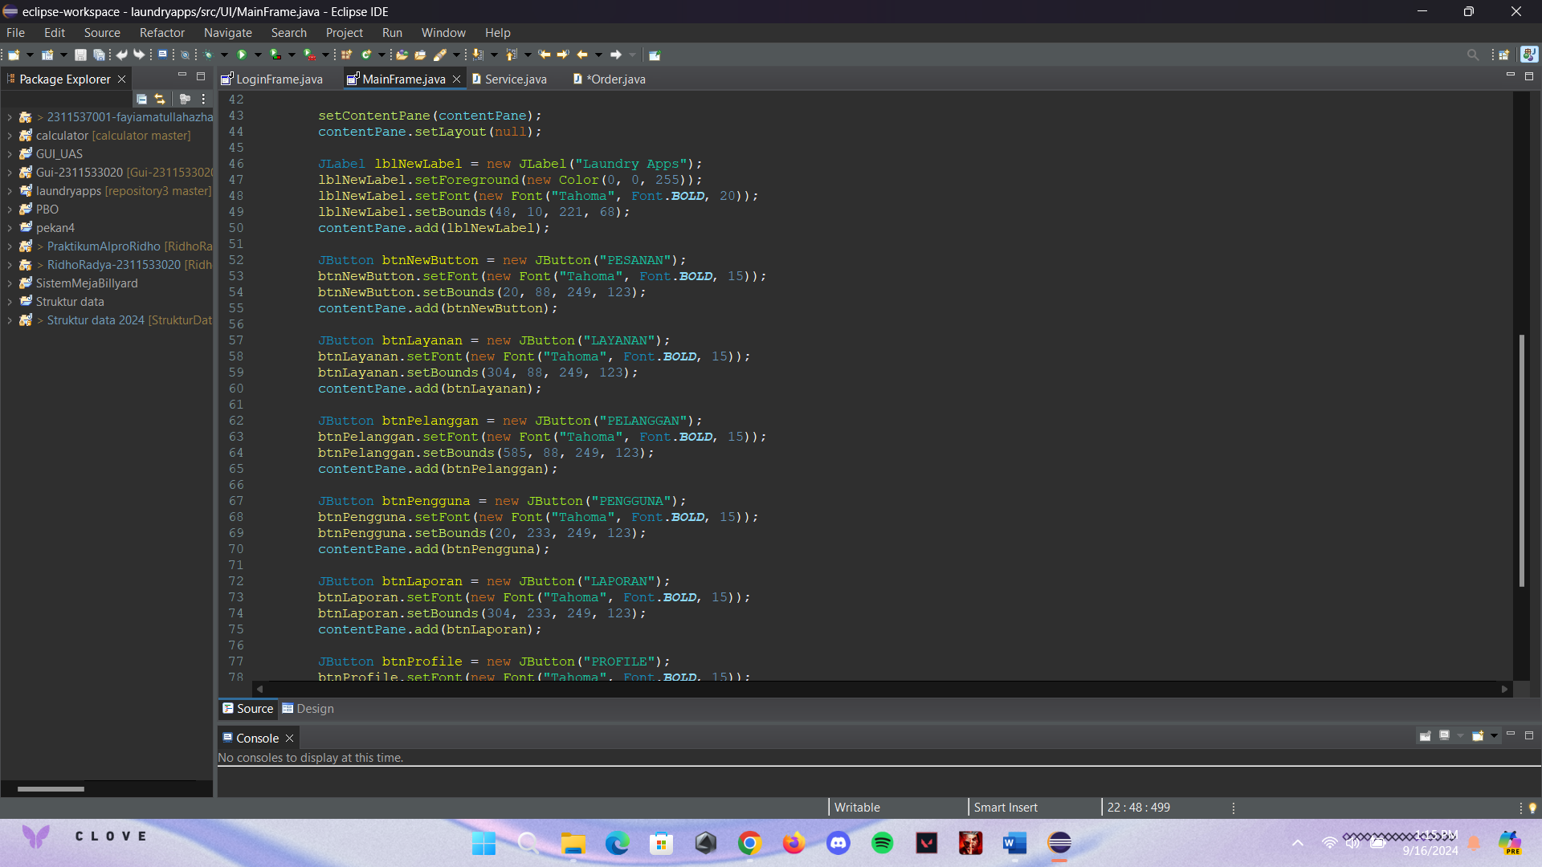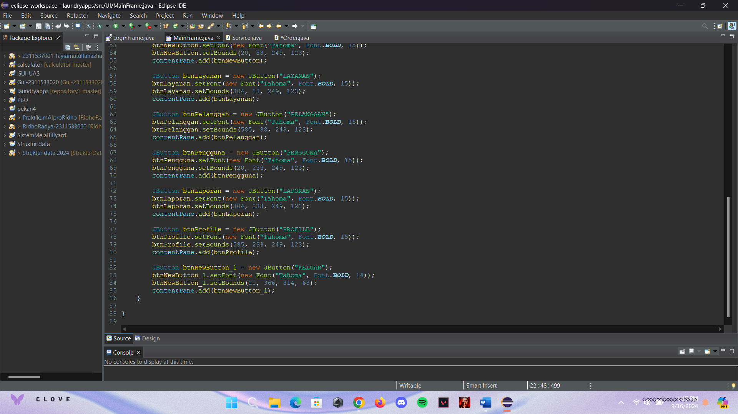

**2. LoginFrame.java (Tampilan Login)**

* **Deskripsi:** LoginFrame adalah frame yang digunakan untuk login ke aplikasi. Frame ini berisi dua input utama, yaitu username dan password.
* **Komponen Utama:**
  + **JTextField**: Untuk mengisi username dan password.
  + **JButton**: Tombol "Login", yang akan memeriksa apakah username dan password yang diinput benar atau salah dengan memanggil metode User.login().
  + **JOptionPane**: Digunakan untuk menampilkan pesan kesalahan jika login gagal.
* **Logika:** Jika login berhasil, maka tampilan utama (MainFrame) akan muncul dan jendela login akan ditutup. Jika gagal, akan muncul pesan kesalahan "Login Gagal".

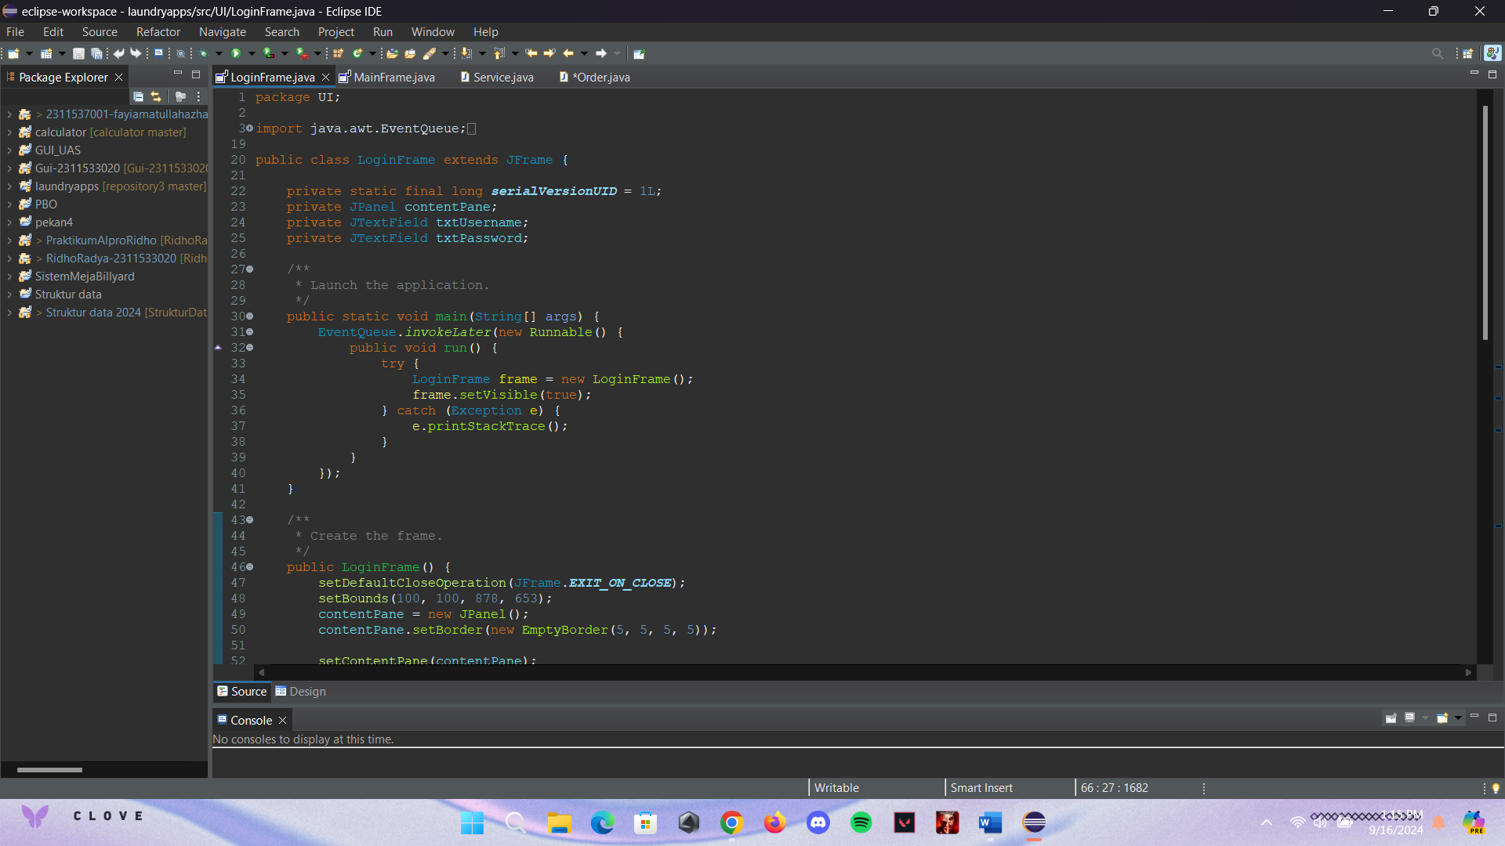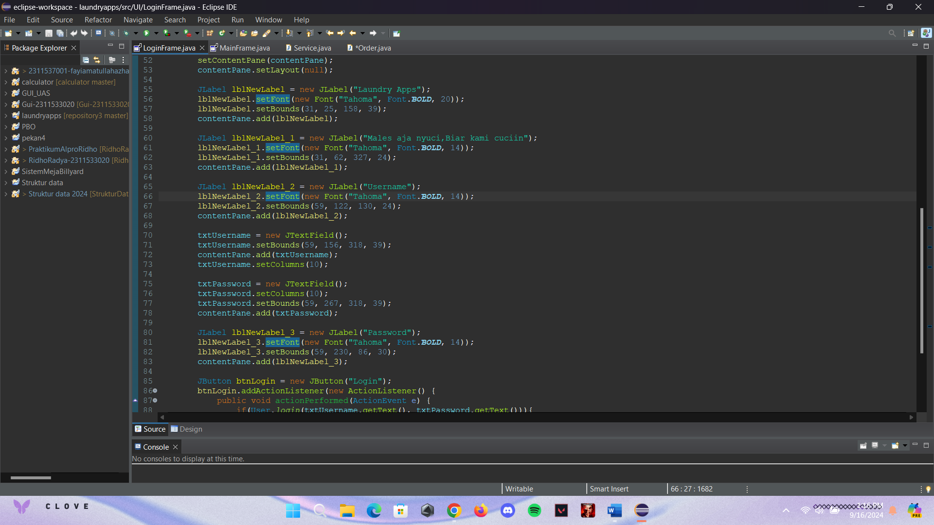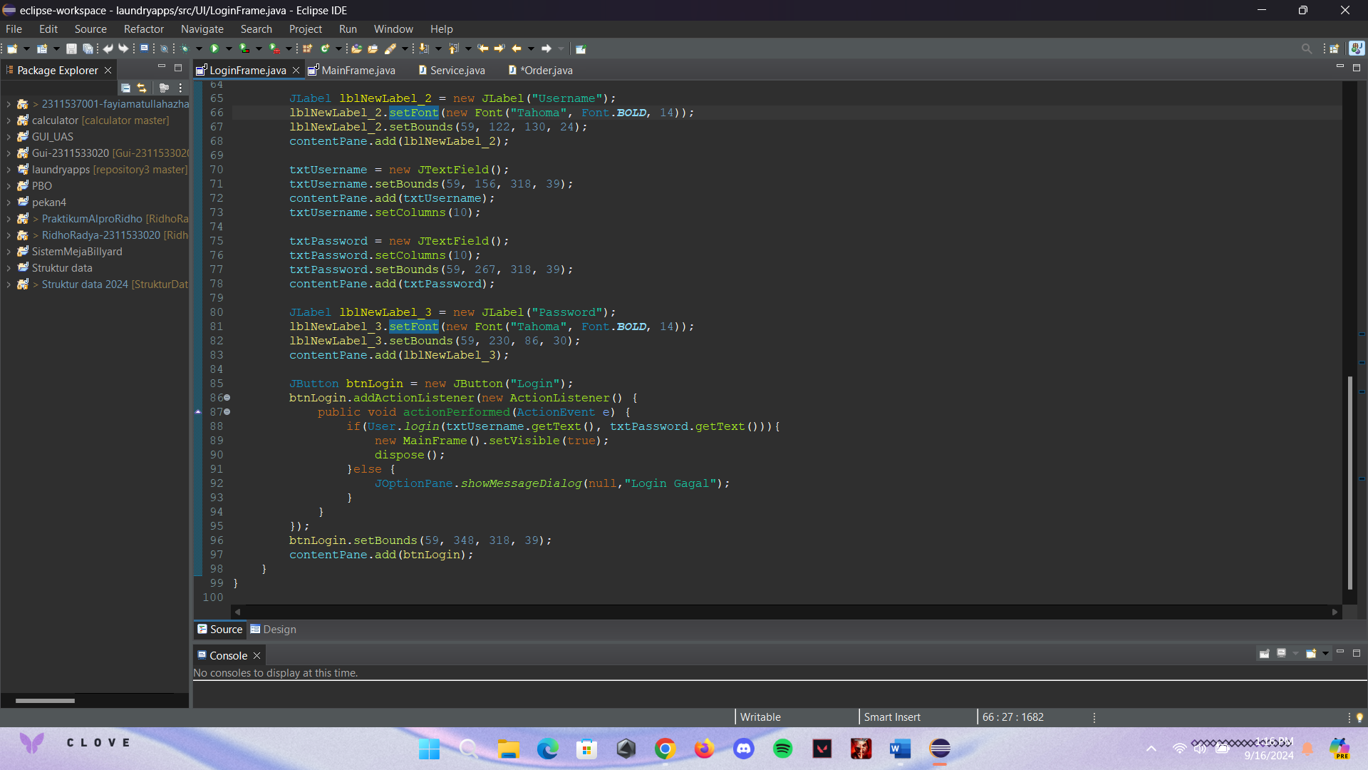

**3. Service.java (Model Layanan Laundry)**

* **Deskripsi:** Service adalah kelas model yang merepresentasikan layanan laundry dalam aplikasi.
* **Atribut Utama:**
  + id: ID unik untuk setiap layanan.
  + jenis: Jenis layanan laundry (misal: cuci kering, cuci setrika).
  + status: Status layanan (aktif/nonaktif).
  + harga: Harga layanan.
* **Getter dan Setter:** Kelas ini dilengkapi dengan metode getter dan setter untuk setiap atribut, sehingga data dapat diakses dan dimodifikasi secara aman.

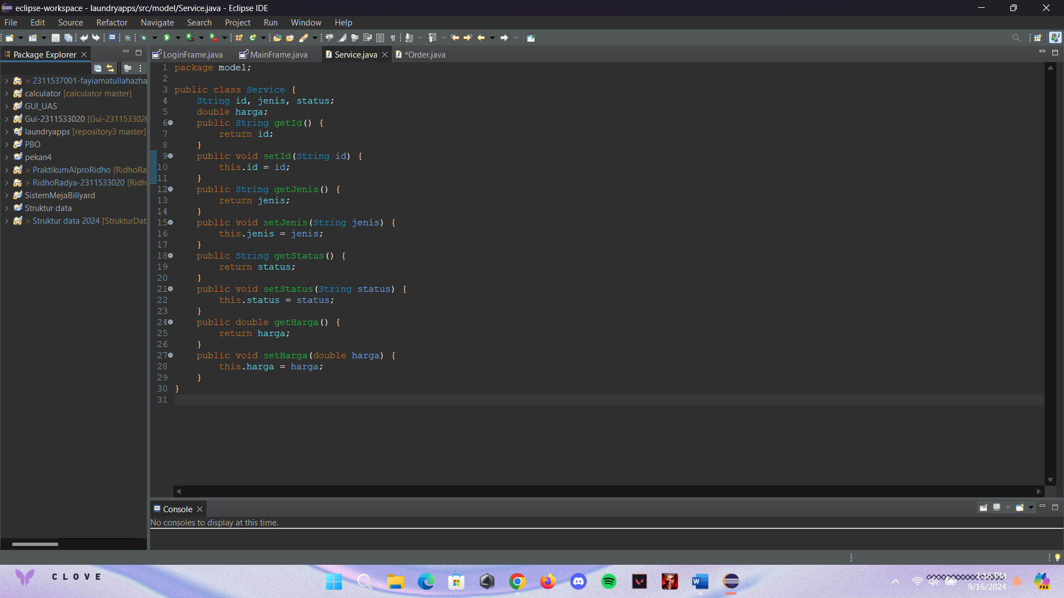

**4. Order.java (Model Pesanan Laundry)**

* **Deskripsi:** Order adalah kelas model yang merepresentasikan pesanan laundry dalam aplikasi.
* **Atribut Utama:**
  + id: ID unik pesanan.
  + id_costumer: ID pelanggan yang melakukan pesanan.
  + id_service: ID layanan yang dipilih dalam pesanan.
  + id_user: ID pengguna (karyawan) yang mengelola pesanan.
  + status: Status pesanan (misal: dalam proses, selesai).
  + status_pembayaran: Status pembayaran pesanan (lunas/belum lunas).
  + total: Total biaya pesanan.
  + tanggal: Tanggal pesanan dibuat.
  + tanggal_selesai: Tanggal pesanan selesai dikerjakan.
* **Getter dan Setter:** Sama seperti kelas Service, kelas ini juga dilengkapi dengan metode getter dan setter untuk memudahkan akses dan modifikasi atribut.

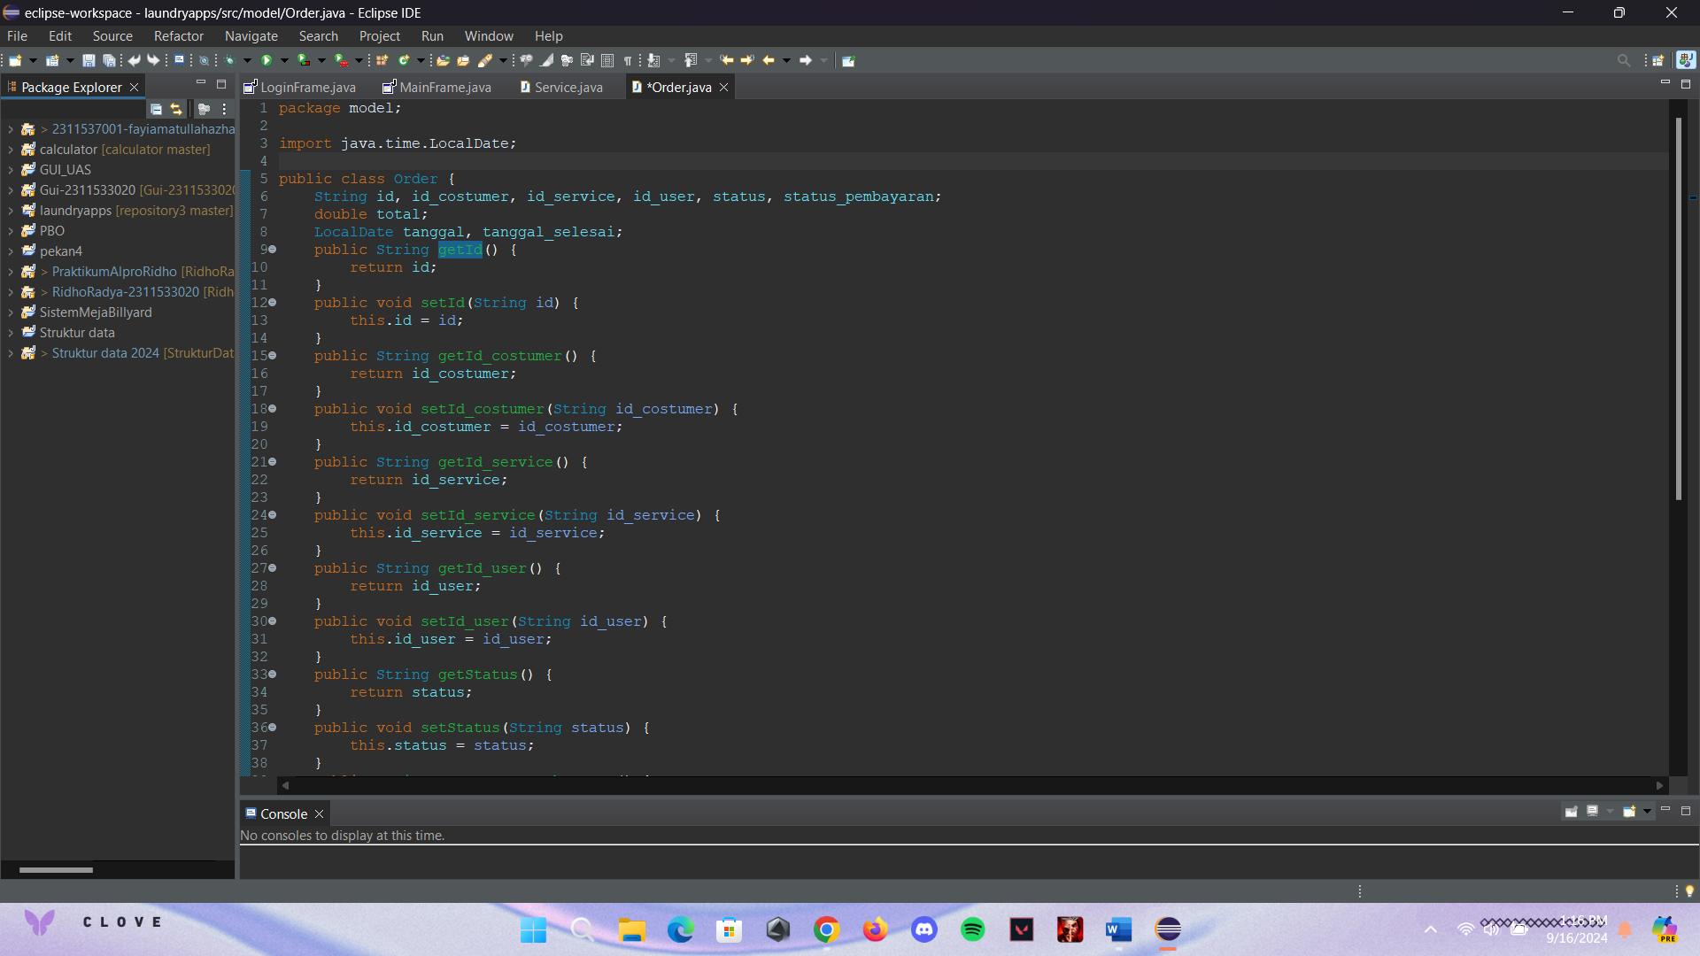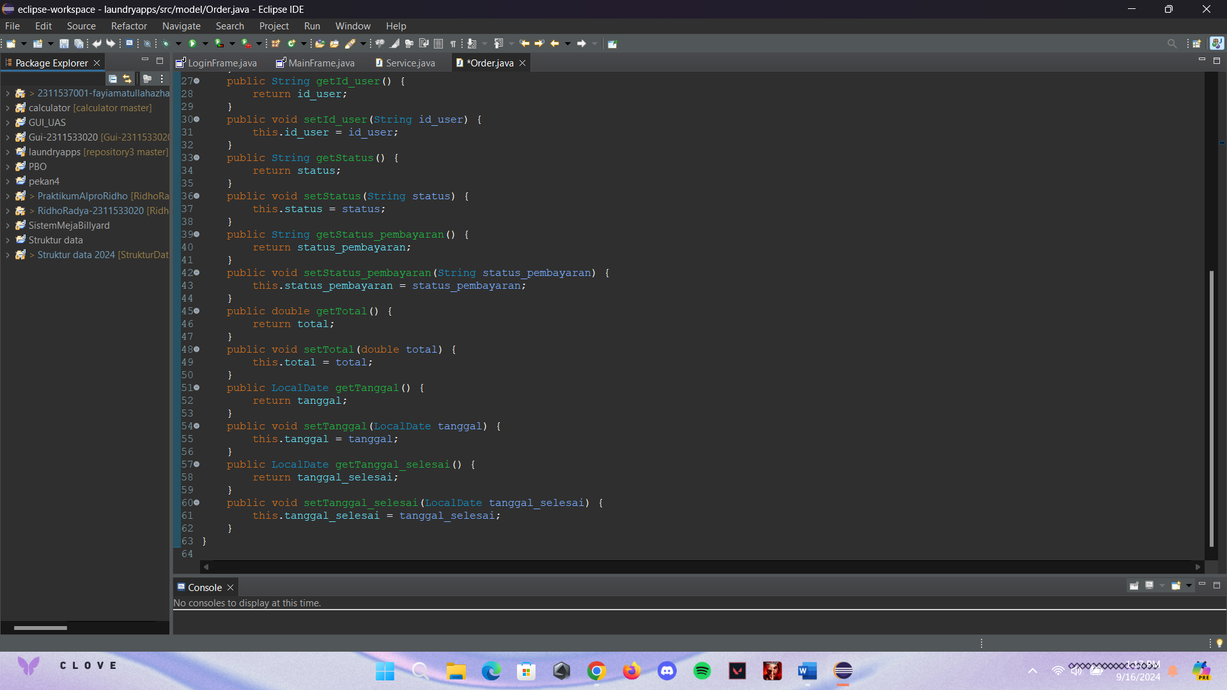

**II. Kesimpulan:**

* Kode di atas adalah bagian dari aplikasi laundry sederhana berbasis Java dengan antarmuka GUI (Graphical User Interface) menggunakan **Swing**. Aplikasi ini mencakup dua frame utama: **LoginFrame** untuk login dan **MainFrame** sebagai tampilan utama setelah login berhasil.
* Aplikasi ini juga memiliki dua model data, yaitu **Service** (untuk layanan laundry) dan **Order** (untuk pesanan). Kedua model ini mendefinisikan struktur data yang digunakan dalam aplikasi untuk mengelola layanan dan pesanan laundry.
* Logika aplikasi diatur sedemikian rupa sehingga pengguna dapat login, mengelola layanan, pesanan, dan pengguna lainnya melalui antarmuka yang disediakan.